План работы

Понедельник | Вторник | Среда
3 | 4   | 5    Отв.: Карандасова А.В.
10  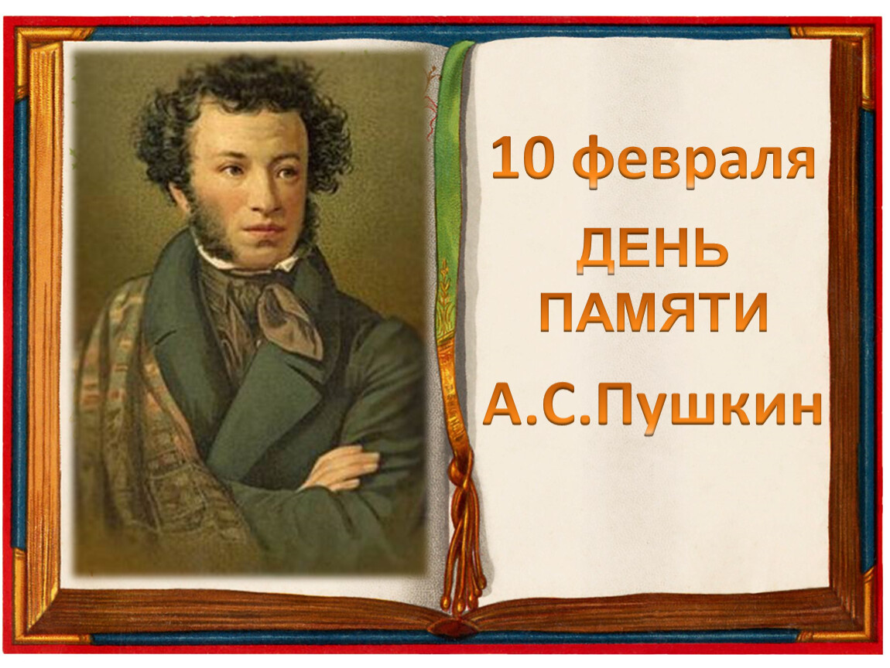  Отв.: Шаварская Т.П. | 11 | 12  Классный час  «Безопасный лед»    Отв.: Мифтахова Е.В.
Недели логопедии и дефектологии
17  Заседание родительского клуба  «Незабудка»  Отв.: Сивкова О.Л., Шуракова С.И., Шаяхметова Р.Р.   | 18  Подготовка к Смотру строя и песни  Беседа  «Моя Компания»  Отв.: Колупаева А.А. | 19  Выставка книг  «На страже мира и добра»  Отв.: Скороходова В.В.  
24, 25, 26


на февраль 2025 года
Утверждаю
Директор ГБОУ СО
«Качканарская школа»
______________ Ильина Л.Ю.
Приказ от «___» ______2025 г.
№ __________________
Четверг | Пятница | В течение месяца:  Посещение уроков истории  6-9 кл., развитие психомоторики и сенсорных процессов 3-5 кл.  Отв.: Мухоморова О.Н.  Посещение уроков «Разговоры о важном»  Отв.: Карандасова А.В.  Предоставление информации в ТКДНиЗП:  - всеобуч;  - работу по персучету.  Отв.: СивковаО.Л.  Диагностика Самооценки.  Диагностика школьной тревожности.  Отв.: Шаяхметова Р.Р., Колупаева А.А.
6  Подготовка ко Дню Рождения школы | 7  
13  Конкурс рисунков  «Я - пожарный»  Отв.: Зайцева И.Г.   | 14  Почтовая копилка  Стрелы Амура  
Отв.: Мухоморова О.Н., Мифтахова Е.В., Решетникова Т.М.
20    Отв.: Шаварская Т.П. | 21  
27 | 28  Подготовка к Международному Женскому Дню

